东软机密
文件编号：项目编号PDR顺序号 第 版
分册名称： 第 册/共 册

腾讯品牌授权审批系统
概要设计说明书

(软件开发事业部)

东软集团股份有限公司
总页数 |  | 正文 |  | 附录 |  | 生效日期
编制 | 腾讯项目组 |  |  | 批准
修改记录
版本号 | 变更控制报告  编号 | 更改条款及内容 | 更改人 | 审批人 | 更改日期
0.1 |  | 创建文档 | 罗良 |  | 2012-9-4

目 录
1 引言 4
1.1 目的 4
1.2 背景 4
1.3 术语表 4
1.4 参考资料 4
2 概要设计决策 5
2.1 设计原则 6
2.2 设计决策 6
2.2.1 决策1 6
3 总体设计 6
3.1 软件体系结构 6
3.2 系统技术构架 8
3.3 系统运行环境 9
4 子系统设计 9
4.1 系统管理 9
4.1.1 角色列表 9
4.1.2 游戏管理 10
4.1.3 邮件提醒管理 10
4.1.4 操作日志 10
4.2 个人工作台 11
4.3 产品审核流程 11
4.4 防伪标签 11
4.5 StyleGuide&素材 11
4.6 授权管理 11
5 接口说明 11
5.1 外部接口 11
5.2 内部接口 11
6 其他说明 12
7 附件 13

引言

目的
为了更好指导系统开发和详细设计，在客户提供的需求设计文档的基础上，进行需求理解，并且编写此概要设计文档。

背景
按照配合推进腾讯互娱向泛娱乐事业的尝试和迈进的步伐，由市场部牵头开展授权工作，建立授权工作相关流程体系的要求，该项目旨在帮助实现：授权工作体系中包括产品开发申请、设计审批、质量审批、防伪标签申请、报表评估等职能工作，此体系能较好的规范授权工作流程，提高项目推进效率，同时亦可给用户（内部有关工作人员、被授权商等）带来专业服务。

术语表
术语 | 含义 | 备注

参考资料
无。

概要设计决策
本节记录对概要设计具有重要影响的软件需求和约束，描述相关的重要决策和决策的原因。这些决策一般对设计有很大影响,它们的改变很难通过设计技巧来屏蔽，例如所选用的开发语言,所选用的平台、组件和框架，对关键业务，类和方法的处理等。

设计原则
本节给出系统的整体设计原则，是设计决策的基础方针。

设计决策
本节记录系统的所有设计决策。

决策1
设计决策 |  | 标识号
问题描述
假设条件
可选方案
决策
理由
影响
相关决策

总体设计

软件体系结构

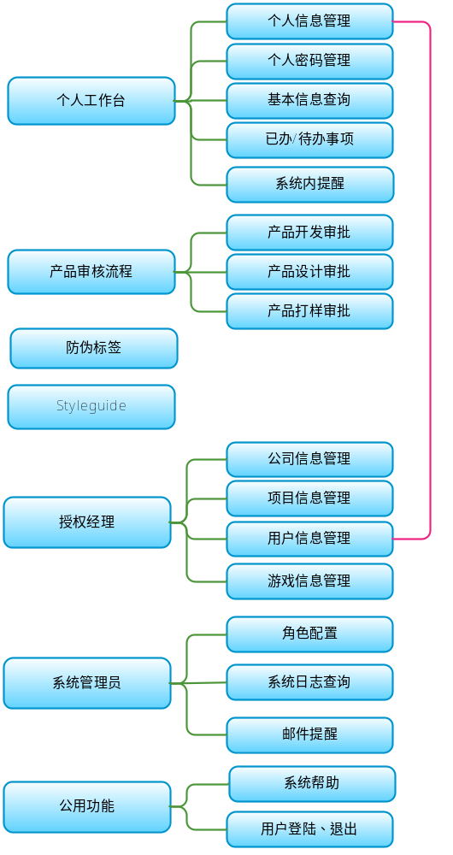
系统模块说明：
- 个人工作台：个人常用操作
- 产品审核流程：产品生产审核相应流程
- 防伪标签：防伪标签审批流程
- Styleguide：品牌形象手册素材下载区
- 授权经理：授权经理常用操作
- 系统管理员：超级管理员常用操作
公用功能：系统使用到提醒、帮助等功能

系统技术构架
提供系统使用的技术路线(tier)，包括使用2次开发平台、系统重用组件内容、应用框架等。技术构架的设计应该满足系统的所有非功能需求的要求。

系统运行环境
本节说明系统中的所有组件和物理节点的配置及其互连情况。

子系统设计

系统管理
提供系统管理功能，包括角色管理、游戏管理、邮件提醒管理、操作日志管理等。

角色列表
- 角色列表
- 输入要素描述
- 输入画面设计

- 输入字段定义表
字段名 | 类型 | 数据种类 | 是否必输 | 长度 | 范围(精度） | 输入限制  （或数据字典） | 说明
注：类型划分为输入项、单选项、复选项、自动（即根据已输入数据自动生成）等。
- 输入字段间的约束关系
无
- 业务功能描述
功能名 | 角色列表查询 | 功能标识
功能描述 | 查看角色列表
使用用户
运行条件 | 无
业务处理流程：
补充说明：无
- 输出格式描述
- 输出格式

- 输出字段定义表
字段名 | 类型 | 数据种类 | 是否可选 | 长度 | 精度(范围） | 说明
XXX | 自动 | 字符 | 否 | 5 | 无 | 新增
XXX | 自动 | 字符 | 否 | 100 | 无 | 新增
XXX | 自动 | 字符 | 是 | 1 | 无 | 新增

- 新增角色
- 输入要素描述
- 输入画面设计

- 输入字段定义表
字段名 | 类型 | 数据种类 | 是否必输 | 长度 | 范围(精度） | 输入限制  （或数据字典） | 说明
注：类型划分为输入项、单选项、复选项、自动（即根据已输入数据自动生成）等。
- 输入字段间的约束关系
无
- 业务功能描述
功能名 | 角色列表查询 | 功能标识
功能描述 | 查看角色列表
使用用户
运行条件 | 无
业务处理流程：
补充说明：无
- 输出格式描述
- 输出格式

- 输出字段定义表
字段名 | 类型 | 数据种类 | 是否可选 | 长度 | 精度(范围） | 说明
XXX | 自动 | 字符 | 否 | 5 | 无 | 新增
XXX | 自动 | 字符 | 否 | 100 | 无 | 新增
XXX | 自动 | 字符 | 是 | 1 | 无 | 新增

- 修改角色

- 删除角色

游戏管理

邮件提醒管理

操作日志

个人工作台
无。

角色列表
- 角色列表
- 输入要素描述
- 输入画面设计

- 输入字段定义表
字段名 | 类型 | 数据种类 | 是否必输 | 长度 | 范围(精度） | 输入限制  （或数据字典） | 说明
注：类型划分为输入项、单选项、复选项、自动（即根据已输入数据自动生成）等。
- 输入字段间的约束关系
无
- 业务功能描述
功能名 | 角色列表查询 | 功能标识
功能描述 | 查看角色列表
使用用户
运行条件 | 无
业务处理流程：
补充说明：无
- 输出格式描述
- 输出格式

- 输出字段定义表
字段名 | 类型 | 数据种类 | 是否可选 | 长度 | 精度(范围） | 说明
XXX | 自动 | 字符 | 否 | 5 | 无 | 新增
XXX | 自动 | 字符 | 否 | 100 | 无 | 新增
XXX | 自动 | 字符 | 是 | 1 | 无 | 新增

产品审核流程
无。

防伪标签
无。

StyleGuide&素材
无。

授权管理

新建公司
- 新建公司
- 输入要素描述
- 输入画面设计
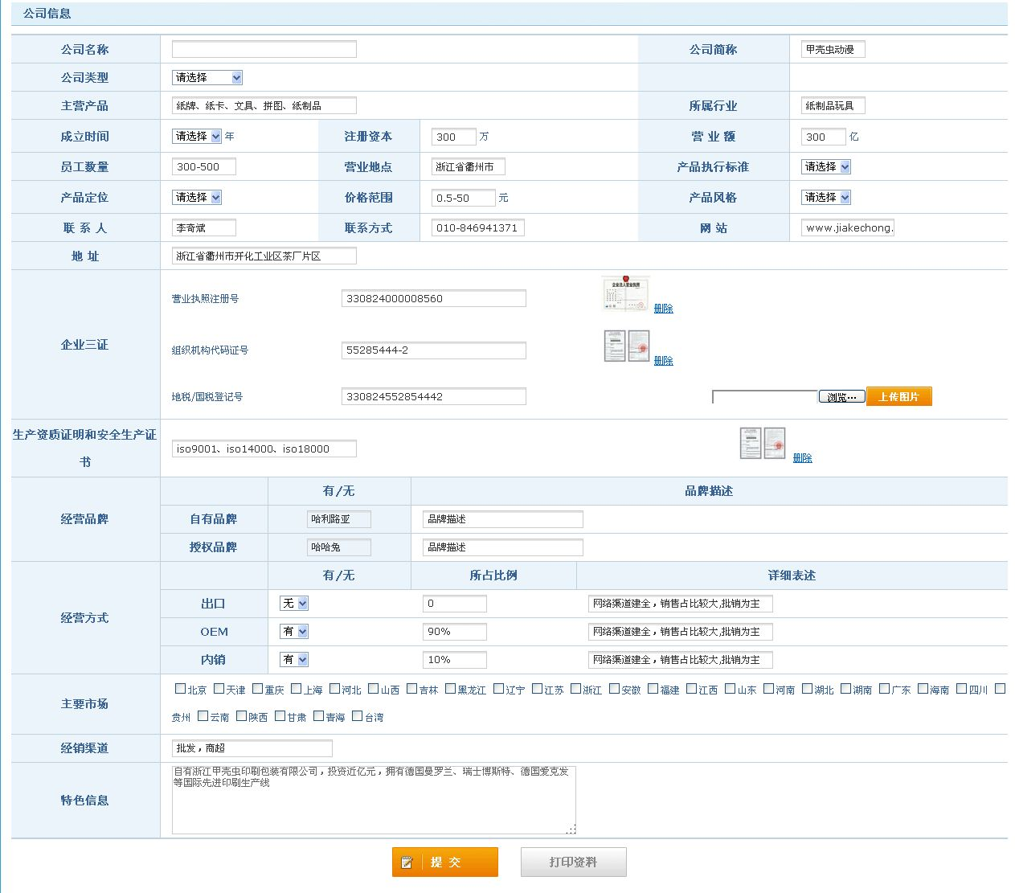
- 输入字段定义表
字段名 | 类型 | 数据种类 | 是否必输 | 长度 | 范围(精度） | 输入限制  （或数据字典） | 说明
公司名称 | 输入项 | 字符 | 是 | 50 | 无 |  | 该字段为公司的全称
公司简称 | 输入项 | 字符 | 否 | 20 | 无
公司类型 | 下拉框 | 自动 | 是 | 6 | 无 |  | 本系统中的公司类型只有三个：代理商、厂商、标签生厂商
所属行业 | 输入项 | 字符 | 是 | 100 | 无
主要产品 | 输入项 | 字符 | 是 | 50 | 无
成立时间 | 下拉框 | 日期 | 是 |  | 无 |  | 成立的时间只有年份
注册资本 | 输入项 | 数字 | 是 |  | 无 |  | 注册资本的最小单位是万
营业额 | 输入项 | 数字 | 是 |  | 无 |  | 营业额的最小单位是亿
员工数量 | 输入项 | 字符 | 是 | 20 | 无 |  | 员工数量填写的是一个范围
营业地点 | 输入项 | 字符 | 是 | 50 | 无
产品执行标准 | 下拉框 | 自动 | 是 | 6 | 无 |  | 产品执行标准有：国家、部颁、行业、其他等四项
产品定位 | 下拉框 | 自动 | 是 | 6 | 无 |  | 产品定位分：抵挡、中低档、中档、中高档、高档
价格范围 | 输入项 | 字符 | 是 | 20 | 无 |  | 价格范围输入的是一个阈值（范围）
产品风格 | 下拉框 | 自动 | 是 | 6 | 无 |  | 分卡通、写实、夸张和其他四个产品风格
联系人 | 输入项 | 字符 | 是 | 20 | 无
联系方式 | 输入项 | 字符 | 是 | 20 | 无 | 符合电话号码的格式
网站 | 输入项 | 字符 | 否 | 50 | 无 | 符合网站域名的格式
地址 | 输入项 | 字符 | 否 | 100 | 无 |  | 地址指的是公司的所在地
营业执照注册号 | 输入项 | 字符 | 是 | 20 | 无
组织机构代码证号 | 输入项 | 字符 | 是 | 20 | 无
地税/国税登记号 | 输入项 | 字符 | 是 | 20 | 无
上传文件 | 文件上传控件 | 字符 | 是 | 50 | 无 |  | 通过文件上传控件来上传企业三证以及生产资质证明和安全生产证书等图片
生产资质证明和安全生产证书 | 输入项 | 字符 | 否 | 20 | 无
自有品牌 | 输入项 | 字符 | 否 | 50 | 无
授权品牌 | 输入项 | 字符 | 否 | 50 | 无
品牌描述 | 输入项 | 字符 | 否 | 200 | 无 |  | 针对自有品牌和授权品牌进行详细的说明描述
经营方式是否出口 | 下拉框 | 自动 | 是 | 6 | 无 |  | 该字段只有两个选项：有、无，默认值为无
经营方式是否为OEM | 下拉框 | 自动 | 是 | 6 | 无 |  | 该字段只有两个选项：有、无，默认值为有
经营方式是否内销 | 下拉框 | 自动 | 是 | 6 | 无 |  | 该字段只有两个选项：有、无，默认值为有
所在比例 | 输入项 | 数字 | 是 | 3 | 0.01 |  | 不同的经营方式所在的比例
详细表述 | 输入项 | 字符 | 否 | 200 | 无 |  | 对不同的经营方式的详细描述
主要市场 | 复选框 | 自动 | 是 | 6 | 无 |  | 主要对全国县级以上行政区，一共有23个省、5个自治区、4个直辖市、2个特别行政区
经营渠道 | 输入项 | 字符 | 是 | 20 | 无
特色信息 | 输入项 | 字符 | 否 | 200 | 无
注：类型划分为输入项、单选项、复选项、自动（即根据已输入数据自动生成）等。
- 输入字段间的约束关系
无
- 业务功能描述
功能名 | 角色列表查询 | 功能标识
功能描述 | 新建公司
使用用户 | 腾讯总项目负责人TZ、腾讯授权经理TS
运行条件 | 用户登录为腾讯总项目负责人TZ、腾讯授权经理TS
业务处理流程：
- 腾讯总项目负责人、腾讯授权经理用户登录系统
- 通过点击左侧的“授权管理”下的子菜单“新建公司”，进入“新建公司”页面
- 在输入页面中输入公司相关信息
- 信息添加成功写入数据库，并且可以打印相应的公司信息资料
- 用例结束
补充说明：体统会进行重复提醒，若系统内有此公司信息，则提示不用重复填写
- 输出格式描述
- 输出格式
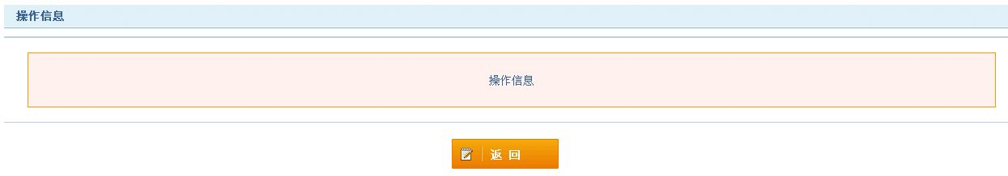
- 输出字段定义表
字段名 | 类型 | 数据种类 | 是否可选 | 长度 | 精度(范围） | 说明
无 | 无 | 无 | 无 | 无 | 无 | 无

产品审核流程
提供产品审核流程功能，包括开发计划、出版计划、促销计划、产品设计、打样申请等。

促销计划
- 新建促销计划
- 输入要素描述
- 输入画面设计
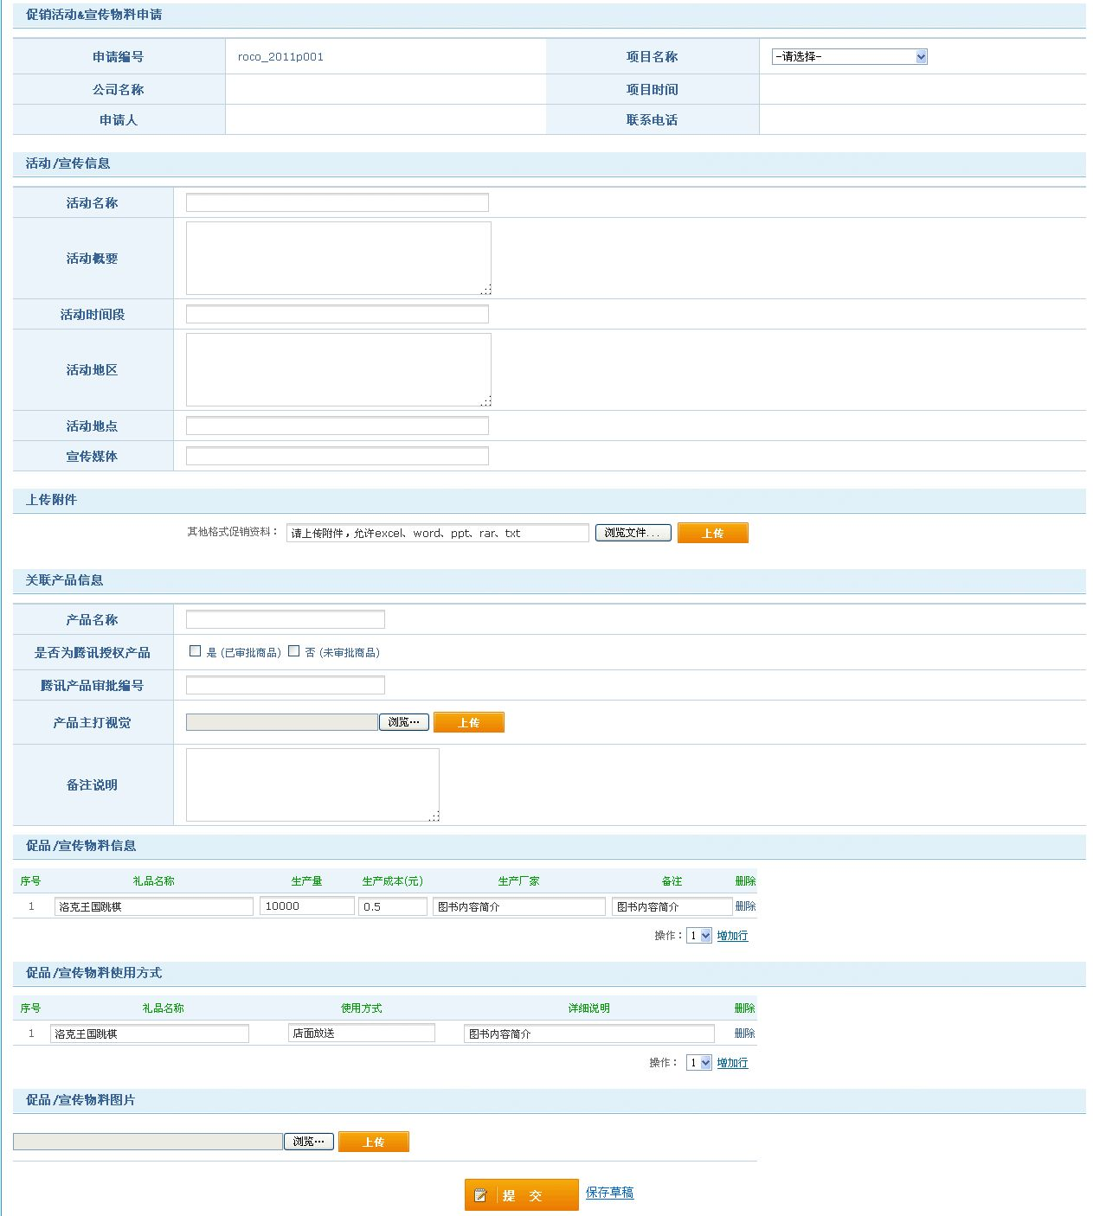
- 输入字段定义表
字段名 | 类型 |  | 数据种类 | 是否必输 | 长度 | 范围(精度） | 输入限制  （或数据字典） | 说明
项目名称 | 下拉框 |  | 自动 | 是 | 20 | 无 |  | 下拉框中显示的值与已经新建项目的项目名称一样
申请编号 | 文本框 |  | 自动 | 是 | 20 | 无 |  | 根据特定的规则自动生成的
公司名称 | 文本框 |  | 自动 | 是 | 50 | 无
项目时间 | 文本框 |  | 自动 | 是 | 20
申请人 | 文本框 |  | 自动 | 是 | 20
联系电话 | 文本框 |  | 自动 | 是 | 20
活动名称 | 输入框 |  | 字符 | 是 | 100 | 无
活动概要 | 输入框 |  | 字符 | 是 | 200 | 无 |  | 对新家促销计划的活动进行简要的描述
活动时间段 | 输入框 |  | 字符 | 是 | 50
活动地区 | 输入框 |  | 字符 | 是 | 50
活动地点 | 输入框 |  | 字符 | 是 | 50
宣传媒体 | 输入框 |  | 字符 | 是 | 50
上传附件 | 文件上传控件 |  | 字符 | 是 | 100 |  |  | 针对特定的文件格式进行文件上传
关联产品名称 | 输入框 |  | 字符 | 是 | 100
是否为腾讯授权产品 | 单选项 |  | 数字 | 是 | 1 |  |  | 是表示已审批的商品；否表示未审批商品
腾讯产品审批编号 | 输入框 |  | 字符 | 是 | 20 |  |  | 该字段应该和产品名称相互对应
产品主打视觉 | 文件上传控件 |  | 字符 | 否 | 50
备注说明 | 文本域 |  | 字符 | 否 | 200
序号 | 促品/宣传物料信息 | 文本框 | 自动 | 是 | 6
礼品名称 | 促品/宣传物料信息 | 输入项 | 字符 | 是 | 20
生产量 | 促品/宣传物料信息 | 输入项 | 数字 | 是
成产成本 | 促品/宣传物料信息 | 输入项 | 数字 | 是 |  | 0.1
生产厂家 | 促品/宣传物料信息 | 输入项 | 字符 | 是 | 20
备注 | 促品/宣传物料信息 | 输入项 | 字符 | 是 | 100
操作添加行 |  | 下拉框 | 自动 | 是 | 1 |  |  | 一次添加行的数量最多为6行
序号 | 促品/宣传物料使用方式 | 文本框 | 自动 | 是 | 6
礼品名称 | 促品/宣传物料使用方式 | 输入项 | 字符 | 是 | 20
使用方式 | 促品/宣传物料使用方式 | 输入项 | 字符 | 是 | 20
详细说明 | 促品/宣传物料使用方式 | 输入项 | 字符 | 是 | 100
促品/宣传物料图片 | 文件上传控件 | 输入项 | 字符 | 是 | 50
注：类型划分为输入项、单选项、复选项、自动（即根据已输入数据自动生成）等。
- 输入字段间的约束关系
关联产品的信息中的产品名称应该和腾讯产品审批编号统一。
- 业务功能描述
功能名 | 角色列表查询 | 功能标识
功能描述 | 新建促销计划
使用用户 | SG、SS（厂商负责人，厂商项目经理）
运行条件 | 用户成功登录厂商负责人，厂商项目经理
业务处理流程：
- 用户登录系统
- 选择产品审核流程中的新建促销计划链接进入产品申请页面
- 输入促销活动和宣传物料的申请单信息
- 申请单“提交”或则“草稿”
- 系统提交产品信息到数据库中
- 用例结束
补充说明：无
- 输出格式描述
- 输出格式
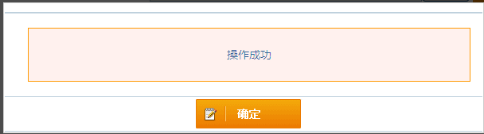
- 输出字段定义表
字段名 | 类型 | 数据种类 | 是否可选 | 长度 | 精度(范围） | 说明
无 | 无 | 无 | 无 | 无 | 无 | 无

- SG、SS查看促销计划申请单列表
- 输入要素描述
- 输入画面设计
- 输入字段定义表
字段名 | 类型 | 数据种类 | 是否必输 | 长度 | 范围(精度） | 输入限制  （或数据字典） | 说明
促销计划名称或则申请单号 | 输入项 | 字符 | 否 | 20 |  |  | 输入的条件可以是活动名称也可以是活动申请的申请单号
注：类型划分为输入项、单选项、复选项、自动（即根据已输入数据自动生成）等。
- 输入字段间的约束关系
无
- 业务功能描述
功能名 | 角色列表查询 | 功能标识
功能描述 | SG、SS查看促销计划申请单列表
使用用户 | SG厂商负责人、SS厂商项目经理
运行条件 | SG、SS成功登陆系统
业务处理流程：
- 用户登录系统
- 选择“产品审核流程”菜单下的“促销计划列表”超链接进入计划列表页面
- 输入促销产品名称或者申请单号条件查询
- 根据用户查询出符合要求的结果，并显示在页面中
- 用例结束
补充说明：无
- 输出格式描述
- 输出格式
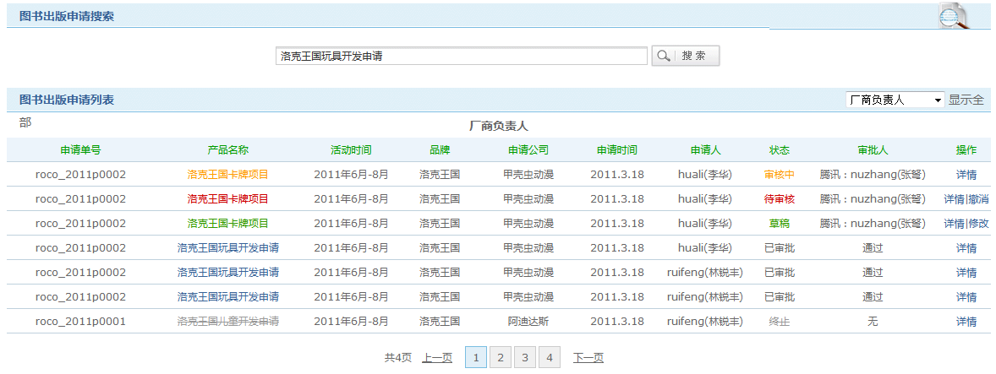
- 输出字段定义表
字段名 | 类型 | 数据种类 | 是否可选 | 长度 | 精度(范围） | 说明
申请单号 | 自动 | 字符 | 否 | 20
活动名称 | 自动 | 字符 | 否 | 20
活动时间 | 自动 | 字符 | 否 | 20
品牌 | 自动 | 字符 | 否 | 20
申请公司 | 自动 | 字符 | 否 | 50
申请时间 | 自动 | 字符 | 否 | 20
申请人 | 自动 | 字符 | 否 | 20
状态 | 自动 | 字符 | 否 | 20
审批人 | 自动 | 字符 | 否 | 20
详情 | 自动 | 字符 | 否 | 20 |  | 促销计划活动的详细信息的超链接
撤销 | 自动 | 字符 | 否 | 20
修改 | 自动 | 字符 | 否 | 20 |  | 如果该记录的促销申请单处于“草稿”状态或则“驳回”状态时，可以对其修改
- TZ、TS、TX、DG、DS查看促销计划申请单列表
- 输入要素描述
- 输入画面设计
- 输入字段定义表
字段名 | 类型 | 数据种类 | 是否必输 | 长度 | 范围(精度） | 输入限制  （或数据字典） | 说明
促销计划名称或则申请单号 | 输入项 | 字符 | 否 | 20 |  |  | 输入的条件可以是活动名称也可以是活动申请的申请单号
注：类型划分为输入项、单选项、复选项、自动（即根据已输入数据自动生成）等。
- 输入字段间的约束关系
无
- 业务功能描述
功能名 | 角色列表查询 | 功能标识
功能描述 | TZ、TS、TX、DG、DS查看促销计划申请单列表
使用用户 | TZ总项目负责人、TS腾讯授权经理、TX腾讯项目组、DG代理公司负责人、DC代理公司授权经理
运行条件 | TZ、TS、TX、DG、D成功登陆系统
业务处理流程：
- 用户登录系统
- 选择“产品审核流程”菜单下的“促销计划列表”超链接进入计划列表页面
- 输入促销产品名称或者申请单号条件查询
- 根据用户查询出符合要求的结果，并显示在页面中
- 用例结束
补充说明：无
- 输出格式描述
- 输出格式
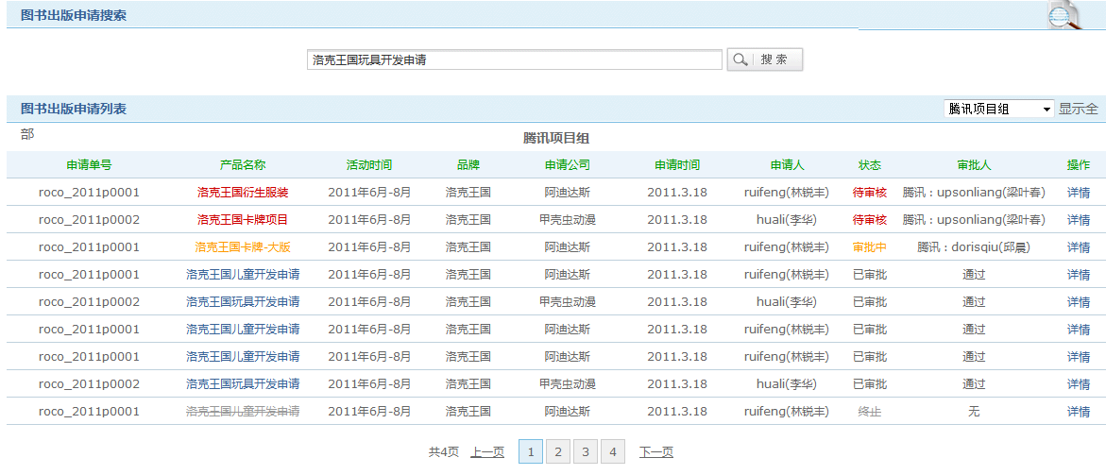
- 输出字段定义表
字段名 | 类型 | 数据种类 | 是否可选 | 长度 | 精度(范围） | 说明
申请单号 | 自动 | 字符 | 否 | 20
活动名称 | 自动 | 字符 | 否 | 20
活动时间 | 自动 | 字符 | 否 | 20
品牌 | 自动 | 字符 | 否 | 20
申请公司 | 自动 | 字符 | 否 | 50
申请时间 | 自动 | 字符 | 否 | 20
申请人 | 自动 | 字符 | 否 | 20
状态 | 自动 | 字符 | 否 | 20
审批人 | 自动 | 字符 | 否 | 20
详情 | 自动 | 字符 | 否 | 20 |  | 促销计划活动的详细信息的超链接

- 查看促销计划详细信息
- 输入要素描述
- 输入画面设计
无
- 输入字段定义表
字段名 | 类型 | 数据种类 | 是否必输 | 长度 | 范围(精度） | 输入限制  （或数据字典） | 说明
无 | 无 | 无 | 无 | 无 | 无 | 无 | 无
注：类型划分为输入项、单选项、复选项、自动（即根据已输入数据自动生成）等。
- 输入字段间的约束关系
无
- 业务功能描述
功能名 | 角色列表查询 | 功能标识
功能描述 | 查看促销计划申请单列表
使用用户 | TZ总项目负责人、TS腾讯授权经理、TX腾讯项目组、DG代理公司负责人、DC代理公司授权经理、SG厂商负责人、SS厂商项目经理
运行条件 | TZ、TS、TX、DG、DC、SG、SS成功登陆系统
业务处理流程：
- 用户登录系统
- 选择“产品审核流程”菜单下的“促销计划列表”超链接进入计划列表页面
- 点击查询记录中的一条记录中的“详情”超链接
- 进入某一促销活动的详细情况
- 用例结束
补充说明：
腾讯总项目负责人：可以看到所有项目
腾讯授权经理：可以看到负责的项目
腾讯项目组：可以看到负责的项目
代理公司负责人：可以看到该公司下所有项目
代理公司授权经理：可以看到负责的项目
厂商负责人：可以看到该公司下所有项目
厂商项目经理：可以看到负责项目
- 输出格式描述
- 输出格式
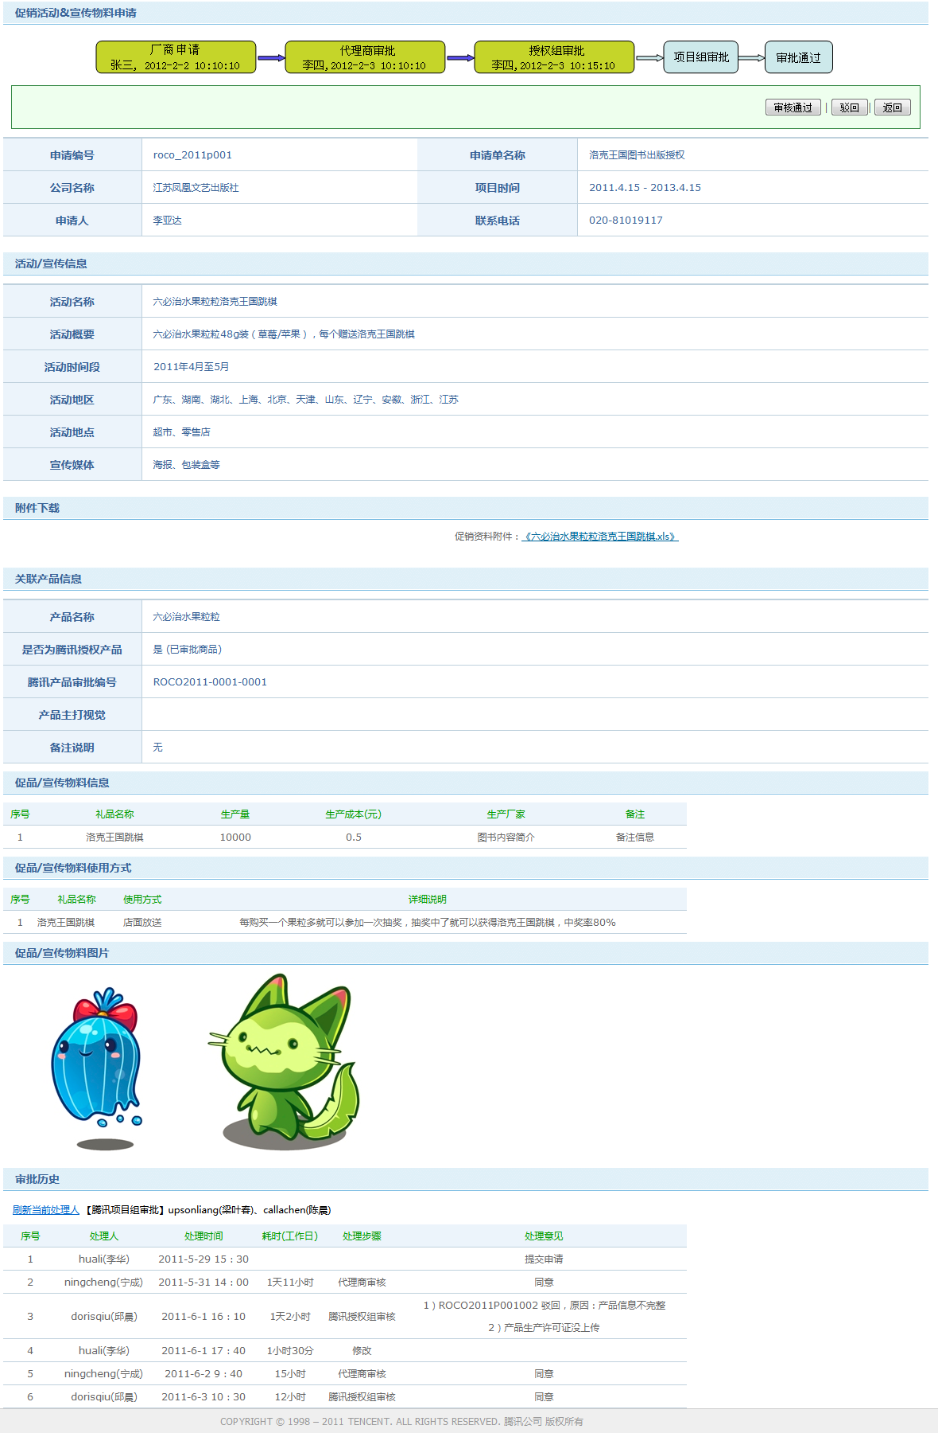
- 输出字段定义表
字段名 |  | 类型 | 数据种类 | 是否可选 | 长度 | 精度(范围） | 说明
申请单号 |  | 自动 | 字符 | 否 | 20
项目名称 |  | 自动 | 字符 | 否 | 20
项目时间 |  | 自动 | 日期 | 否
申请人 |  | 自动 | 字符 | 否 | 20
联系电话 |  | 自动 | 字符 | 否
活动名称 |  | 自动 | 字符 | 否 | 50
活动概要 |  | 自动 | 字符 | 否 | 100
活动时间段 |  | 自动 | 字符 | 否 | 20
活动地区 |  | 自动 | 字符 | 否 | 50
活动地点 |  | 自动 | 字符 | 否 | 20
宣传媒体 |  | 自动 | 字符 | 否 | 50
附件下载 |  | 文件上传控件 | 字符 | 否 |  |  | 该附件有关促销资料
产品名称 |  | 自动 | 字符 | 否 | 20
是否为腾讯授权产品 |  | 自动 | 字符 | 否 | 20
腾讯产品审批编号 |  | 自动 | 字符 | 否 | 20
产品主打视觉 |  | 自动 | 字符 | 否 | 20
备注 |  | 自动 | 字符 | 否 | 200
序号 | 促品/宣传物料信息 | 自动 | 数字 | 否 | 6
礼品名称 | 促品/宣传物料信息 | 自动 | 字符 | 否 | 20
生成量 | 促品/宣传物料信息 | 自动 | 数字 | 否 | 6
生成成本 | 促品/宣传物料信息 | 自动 | 数字 | 否 |  | 0.1
生产厂家 | 促品/宣传物料信息 | 自动 | 字符 | 否 | 20
备注 | 促品/宣传物料信息 | 自动 | 字符 | 否 | 100
序号 | 促品/宣传物料使用方式 | 自动 | 数字 | 否 | 6
礼品名称 | 促品/宣传物料使用方式 | 自动 | 字符 | 否 | 20
使用方式 | 促品/宣传物料使用方式 | 自动 | 字符 | 否 | 20
详细说明 | 促品/宣传物料使用方式 | 自动 | 字符 | 否 | 100
促品/宣传物料图片 |  | 自动 | 字符 | 否 | 50
序号 | 审批历史 | 自动 | 数字 | 否 | 6
处理人 | 审批历史 | 自动 | 字符 | 否 | 20
处理时间 | 审批历史 | 自动 | 日期 | 否
耗时(工作日) | 审批历史 | 自动 | 字符 | 否 | 20
处理步骤 | 审批历史 | 自动 | 字符 | 否 | 20
处理意见 | 审批历史 | 自动 | 字符 | 否 | 100
刷新当前处理人 |  | 超链接 | 字符 | 否 | 20 |  | 查看当前对该促销活动的处理的人员

- 修改促销计划详细信息
- 输入要素描述
- 输入画面设计
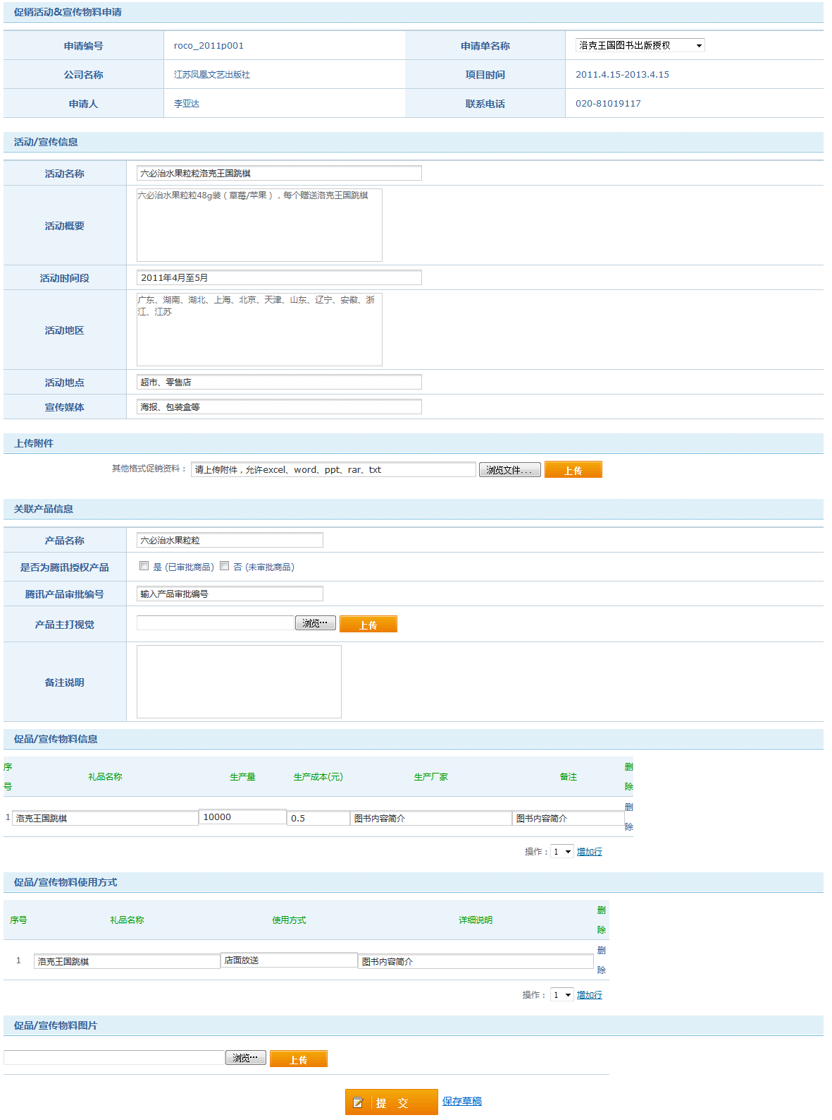
- 输入字段定义表
字段名 |  | 类型 | 数据种类 | 是否必输 | 长度 | 范围(精度） | 输入限制  （或数据字典） | 说明
申请单号 |  | 自动 | 字符 | 是 | 20
项目名称 |  | 自动 | 字符 | 是 | 20
项目时间 |  | 自动 | 日期 | 是
申请人 |  | 自动 | 字符 | 是 | 20
联系电话 |  | 自动 | 字符 | 是
活动名称 |  | 自动 | 字符 | 是 | 50
活动概要 |  | 自动 | 字符 | 是 | 100
活动时间段 |  | 自动 | 字符 | 是 | 20
活动地区 |  | 自动 | 字符 | 是 | 50
活动地点 |  | 自动 | 字符 | 是 | 20
宣传媒体 |  | 自动 | 字符 | 是 | 50
上传附件 |  | 文件上传控件 | 字符 | 否 | 50
产品名称 |  | 自动 | 字符 | 是 | 20
是否为腾讯授权产品 |  | 自动 | 字符 | 是 | 20
腾讯产品审批编号 |  | 自动 | 字符 | 是 | 20
产品主打视觉 |  | 自动 | 字符 | 否 | 20
备注 |  | 自动 | 字符 | 否 | 200
序号 | 促品/宣传物料信息 | 自动 | 数字 | 是 | 6
礼品名称 | 促品/宣传物料信息 | 自动 | 字符 | 是 | 20
生成量 | 促品/宣传物料信息 | 自动 | 数字 | 是 | 6
生成成本 | 促品/宣传物料信息 | 自动 | 数字 | 是 |  | 0.1
生产厂家 | 促品/宣传物料信息 | 自动 | 字符 | 是 | 20
备注 | 促品/宣传物料信息 | 自动 | 字符 | 否 | 100
序号 | 促品/宣传物料使用方式 | 自动 | 数字 | 是 | 6
礼品名称 | 促品/宣传物料使用方式 | 自动 | 字符 | 是 | 20
使用方式 | 促品/宣传物料使用方式 | 自动 | 字符 | 是 | 20
详细说明 | 促品/宣传物料使用方式 | 自动 | 字符 | 否 | 100
上传促品/宣传物料图片 |  | 上传文件控件 | 字符 | 否 | 50
删除 |  | 超链接 | 字符 | 是 | 20
增加行 |  | 超链接 | 字符 | 是 | 20 |  |  | 根据下拉框中的数值来对表格进行增加相应的行数
注：类型划分为输入项、单选项、复选项、自动（即根据已输入数据自动生成）等。
- 输入字段间的约束关系
无
- 业务功能描述
功能名 | 角色列表查询 | 功能标识
功能描述 | 查看促销计划申请单列表
使用用户 | SG厂商负责人、SS厂商项目经理
运行条件 | SG、SS成功登陆系统，并且促销计划申请单处于“草稿”状态
业务处理流程：
- 用户登录系统
- 选择“产品审核流程”菜单下的“促销计划列表”超链接进入计划列表页面
- 点击查询记录中的一条记录中的“修改”超链接
- 进入某一促销活动的详细情况进行修改
- 提交或者保存为草稿到数据库中
- 用例结束
补充说明：无
- 输出格式描述
- 输出格式
- 输出字段定义表
字段名 | 类型 | 数据种类 | 是否可选 | 长度 | 精度(范围） | 说明
无 | 无 | 无 | 无 | 无 | 无 | 无

- 审核促销计划申请单
- 输入要素描述
- 输入画面设计
- 输入字段定义表
字段名 |  | 类型 | 数据种类 | 是否必输 | 长度 | 范围(精度） | 输入限制  （或数据字典） | 说明
申请单号 |  | 自动 | 字符 | 是 | 20
项目名称 |  | 自动 | 字符 | 是 | 20
项目时间 |  | 自动 | 日期 | 是
申请人 |  | 自动 | 字符 | 是 | 20
联系电话 |  | 自动 | 字符 | 是
活动名称 |  | 自动 | 字符 | 是 | 50
活动概要 |  | 自动 | 字符 | 是 | 100
活动时间段 |  | 自动 | 字符 | 是 | 20
活动地区 |  | 自动 | 字符 | 是 | 50
活动地点 |  | 自动 | 字符 | 是 | 20
宣传媒体 |  | 自动 | 字符 | 是 | 50
附件下载 |  | 文件上传控件 | 字符 | 否 |  |  |  | 该附件有关促销资料
产品名称 |  | 自动 | 字符 | 是 | 20
是否为腾讯授权产品 |  | 自动 | 字符 | 是 | 20
腾讯产品审批编号 |  | 自动 | 字符 | 是 | 20
产品主打视觉 |  | 自动 | 字符 | 否 | 20
备注 |  | 自动 | 字符 | 否 | 200
序号 | 促品/宣传物料信息 | 自动 | 数字 | 是 | 6
礼品名称 | 促品/宣传物料信息 | 自动 | 字符 | 是 | 20
生成量 | 促品/宣传物料信息 | 自动 | 数字 | 是 | 6
生成成本 | 促品/宣传物料信息 | 自动 | 数字 | 是 |  | 0.1
生产厂家 | 促品/宣传物料信息 | 自动 | 字符 | 是 | 20
备注 | 促品/宣传物料信息 | 自动 | 字符 | 否 | 100
序号 | 促品/宣传物料使用方式 | 自动 | 数字 | 是 | 6
礼品名称 | 促品/宣传物料使用方式 | 自动 | 字符 | 是 | 20
使用方式 | 促品/宣传物料使用方式 | 自动 | 字符 | 是 | 20
详细说明 | 促品/宣传物料使用方式 | 自动 | 字符 | 否 | 100
促品/宣传物料图片 |  | 自动 | 字符 | 否 | 50
序号 | 审批历史 | 自动 | 数字 | 是 | 6
处理人 | 审批历史 | 自动 | 字符 | 是 | 20
处理时间 | 审批历史 | 自动 | 日期 | 是
耗时(工作日) | 审批历史 | 自动 | 字符 | 是 | 20
处理步骤 | 审批历史 | 自动 | 字符 | 20
处理意见 | 审批历史 | 自动 | 字符 | 100
刷新当前处理人 |  | 超链接 | 字符 | 20 |  |  |  | 查看当前对该促销活动的处理操作
注：类型划分为输入项、单选项、复选项、自动（即根据已输入数据自动生成）等。
- 输入字段间的约束关系
无
- 业务功能描述
功能名 | 角色列表查询 | 功能标识
功能描述 | 审核促销计划申请单
使用用户 | TS腾讯授权经理、TX腾讯项目组、DG代理公司负责人、DC代理公司授权经理、SG厂商负责人、SS厂商项目经理
运行条件 | TS、TX、DG、DC、SG、SS成功登陆系统
业务处理流程：
- 用户登录系统
- 选择“产品审核流程”菜单下的“促销计划列表”超链接进入计划列表页面
- 点击查询记录中的一条记录中的“详情”超链接
- 进入某一促销活动的详细情况，点击“审批&转到下一流程”或则“审核通过”按钮并显示操作信息
- 用例结束
补充说明：不同角色，不同申请状态显示操作项目不同，具体看页面中权限切换
腾讯总项目负责人：审批通过、驳回、返回（如果产品项里面有驳回的，则操作项目里只显示驳回、返回按钮，如果用户进行了操作，返回时提醒是否转下一个流程）
腾讯授权经理：审批&转到下一流程、驳回、返回（如果产品项里面有驳回的，则操作项目里只显示驳回、返回按钮，如果用户进行了操作，返回时提醒是否转下一个流程）
腾讯项目组：审批通过、驳回、返回（如果产品项里面有驳回的，则操作项目里只显示驳回、返回按钮，如果用户进行了操作，返回时提醒是否转下一个流程）
代理公司负责人：审批&转到下一流程、驳回、返回（如果产品项里面有驳回的，则操作项目里只显示驳回、返回按钮，如果用户进行了操作，返回时提醒是否转下一个流程）
代理公司授权经理：审批&转到下一流程、驳回、返回（如果产品项里面有驳回的，则操作项目里只显示驳回、返回按钮，如果用户进行了操作，返回时提醒是否转下一个流程）
厂商负责人：重新提交、返回
厂商项目经理：重新提交、返回
- 输出格式描述
- 输出格式
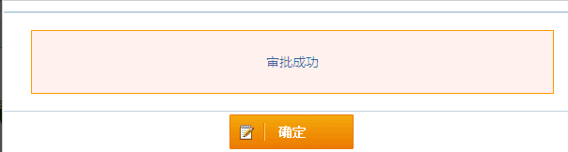
图1 其他使用用户输出格式
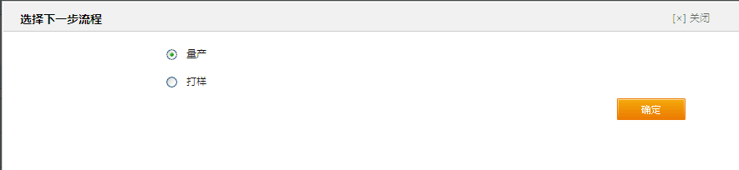
图2 腾讯项目组用户输出格式
- 输出字段定义表
字段名 | 类型 | 数据种类 | 是否可选 | 长度 | 精度(范围） | 说明
审核通过 | 按钮 | 字符 | 是 |  |  | 点击“审核通过”按钮显示图1，提示信息
审批&转到下一流程 | 按钮 | 字符 | 是 |  |  | 点击“审批&转到下一流程”按钮，显示图2
选择下一流程 | 自动 | 字符 | 是 | 6 | 无 | 促销计划申请已经审核通过，根据不同的计划下一个流程也对应不一样

- 驳回促销计划申请单
- 输入要素描述
- 输入画面设计
- 输入字段定义表
字段名 |  | 类型 | 数据种类 | 是否必输 | 长度 | 范围(精度） | 输入限制  （或数据字典） | 说明
申请单号 |  | 自动 | 字符 | 是 | 20
项目名称 |  | 自动 | 字符 | 是 | 20
项目时间 |  | 自动 | 日期 | 是
申请人 |  | 自动 | 字符 | 是 | 20
联系电话 |  | 自动 | 字符 | 是
活动名称 |  | 自动 | 字符 | 是 | 50
活动概要 |  | 自动 | 字符 | 是 | 100
活动时间段 |  | 自动 | 字符 | 是 | 20
活动地区 |  | 自动 | 字符 | 是 | 50
活动地点 |  | 自动 | 字符 | 是 | 20
宣传媒体 |  | 自动 | 字符 | 是 | 50
附件下载 |  | 文件上传控件 | 字符 | 否 |  |  |  | 该附件有关促销资料
产品名称 |  | 自动 | 字符 | 是 | 20
是否为腾讯授权产品 |  | 自动 | 字符 | 是 | 20
腾讯产品审批编号 |  | 自动 | 字符 | 是 | 20
产品主打视觉 |  | 自动 | 字符 | 否 | 20
备注 |  | 自动 | 字符 | 否 | 200
序号 | 促品/宣传物料信息 | 自动 | 数字 | 是 | 6
礼品名称 | 促品/宣传物料信息 | 自动 | 字符 | 是 | 20
生成量 | 促品/宣传物料信息 | 自动 | 数字 | 是 | 6
生成成本 | 促品/宣传物料信息 | 自动 | 数字 | 是 |  | 0.1
生产厂家 | 促品/宣传物料信息 | 自动 | 字符 | 是 | 20
备注 | 促品/宣传物料信息 | 自动 | 字符 | 否 | 100
序号 | 促品/宣传物料使用方式 | 自动 | 数字 | 是 | 6
礼品名称 | 促品/宣传物料使用方式 | 自动 | 字符 | 是 | 20
使用方式 | 促品/宣传物料使用方式 | 自动 | 字符 | 是 | 20
详细说明 | 促品/宣传物料使用方式 | 自动 | 字符 | 否 | 100
促品/宣传物料图片 |  | 自动 | 字符 | 否 | 50
序号 | 审批历史 | 自动 | 数字 | 是 | 6
处理人 | 审批历史 | 自动 | 字符 | 是 | 20
处理时间 | 审批历史 | 自动 | 日期 | 是
耗时(工作日) | 审批历史 | 自动 | 字符 | 是 | 20
处理步骤 | 审批历史 | 自动 | 字符 | 20
处理意见 | 审批历史 | 自动 | 字符 | 100
刷新当前处理人 |  | 超链接 | 字符 | 20 |  |  |  | 查看当前对该促销活动的处理操作
注：类型划分为输入项、单选项、复选项、自动（即根据已输入数据自动生成）等。
- 输入字段间的约束关系
无
- 业务功能描述
功能名 | 角色列表查询 | 功能标识
功能描述 | 审核促销计划申请单
使用用户 | TS腾讯授权经理、TX腾讯项目组、DG代理公司负责人、DC代理公司授权经理、SG厂商负责人、SS厂商项目经理
运行条件 | TS、TX、DG、DC、SG、SS成功登陆系统
业务处理流程：
- 用户登录系统
- 选择“产品审核流程”菜单下的“促销计划列表”超链接进入计划列表页面
- 点击查询记录中的一条记录中的“详情”超链接
- 进入某一促销活动的详细情况，点击“驳回”按钮并显示输入驳回的原因
- 用例结束
补充说明：每一个使用用户都只能看到自己权限以内的促销计划申请，并对其进行操作。如果三方合作的计划，才有代理商的审批和驳回权限。
- 输出格式描述
- 输出格式
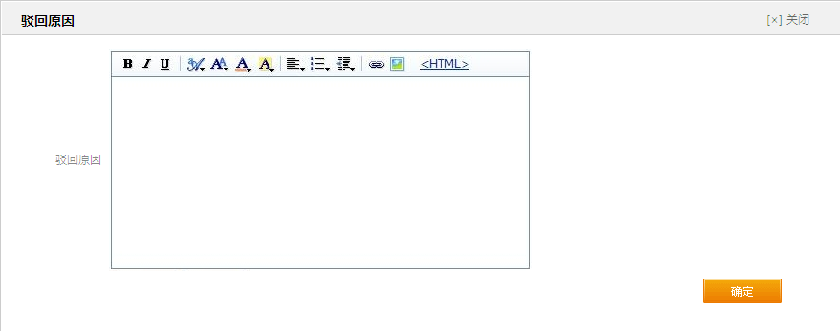
- 输出字段定义表
字段名 | 类型 | 数据种类 | 是否可选 | 长度 | 精度(范围） | 说明
驳回 | 按钮 | 字符 | 是 |  |  | 点击“驳回”按钮弹出对话框输入驳回的原因
驳回原因 | 输入项 | 字符 | 是 | 200 | 无

- 厂商撤销计划申请单
- 输入要素描述
- 输入画面设计
无
- 输入字段定义表
无
- 输入字段间的约束关系
无
- 业务功能描述
功能名 | 角色列表查询 | 功能标识
功能描述 | 审核促销计划申请单
使用用户 | SG厂商负责人、SS厂商项目经理
运行条件 | SG、SS成功登陆系统
业务处理流程：
- 用户登录系统
- 选择“产品审核流程”菜单下的“促销计划列表”超链接进入计划列表页面
- 点击查询记录中的一条记录中的“撤销”超链接，提示撤销成功与否
- 用例结束
补充说明： 已经进入审批流程中的申请单是不能撤销的，只有申请单处于“草稿”和“驳回”状态才还可以被“撤销”。
- 输出格式描述
- 输出格式
- 输出字段定义表
字段名 | 类型 | 数据种类 | 是否可选 | 长度 | 精度(范围） | 说明
无 | 无 | 无 | 无 | 无 | 无 | 无

接口说明
列举系统中所有的外部接口和关键的内部接口。

外部接口

内部接口

其他说明
对任何其他问题的说明。

附件

